Spuiten met verfspuitbussen
TNA-project

Deze Bundel is van :

KLAS/AFDELING: | Basismechanica
VAK:
Leerkracht:
Schooljaar:
Startdatum:
Einddatum:

Inhoudstafel

1 Inhoudstafel 1
2 Opdrachtomschrijving 2
3 Wat zal je tijdens dit project leren? 4
4 Welke kennis heb je nodig? 6
o Geschiedenis 6
4.1 De spuitbus 7
4.1.1 Hoe zit de werking van een spuitbus in elkaar 7
Techniek 7
4.2 De onderdelen van een spuitbus 8
Tekeningen van de binnenzijde van een spuitbus 8
4.3 Tips en tricks 9
4.4 Aan de slag 10
4.4.1 Wat gaan we nodig hebben voor dat we kunnen gaan spuiten? 10
4.4.2 Onze veiligheid en dat van onze medeleerlingen 11
4.4.3 Pictogrammen op de spuitbussen 12
4.4.4 De informatie op de verf spuitbus 13
4.4.5 Het spuiten in de praktijk in stappen 13
4.4.6 Wat te doen met de verf spuitbus na het spuiten? 16
4.4.7 Het opruimen na het spuiten 17
4.4.8 Test : wat weet ik er nu nog van? 18
4.5 Evaluatie ‘voorkennis’ 19
4.5.1 Evaluatie: van de kennis-doelstellingen 19
Zie operationele doelstellingen vooraan in projectbundel. 19
6 Hoe bereid jij je voor ? 23
6.1 Bv. Voorbereiding invoegen lege excel 23
6.2 Deelthema invoegen excel bestand 23
6.3 Evaluatie ‘voorbereiding’ 24
6.4 Evaluatie ‘realisatie’ 27
7 Eindevaluatie project 30

Opdrachtomschrijving

Een werkstuk maken of realiseren is zeer leuk om te doen. Het kost ook veel tijd en kan soms zeer vermoeiend zijn. Wat kunnen we dan doen om ons werkstuk nog meer te laten schitteren??

Wij gaan ons werkstuk een kleurtje geven met behulp van een verfspuitbus

Enkele belangrijke aandachtspunten /afspraken:

- Bij het spuiten zorgen wij voor een propere werkplek en plakken deze goed af.
- Wij dragen de juiste pbm’s (persoonlijke beschermingsmiddelen)
- Wij zorgen voor onze veiligheid en dat van onze medeleerlingen
- Wij volgen het stappenplan
- Wij lezen aandachtig de gebruiksaanwijzin
- Wij dragen zorg voor het werkmateriaal
- Als we gedaan hebben ruimen we alles mooi op en gooien het afval in de juiste afvalbakken of containers. ( sorteren van afval )

De personen die misbruik maken of hun niet aan de afspraken houden bij het spuiten moeten onmiddellijk stoppen en mogen zich verwachten aan een opruimtaak

Handtekening leerling

……………………….

Wat zal je tijdens dit project leren?

We bespreken samen, wat je gaat leren tijdens dit project en wat belangrijk is op de feedback-momenten en de evaluatie.

Wat ga je leren? Wat is belangrijk bij de evaluatie? | Nummer  leerplan-doelstelling
Relevante voorkennis
Jij kan de drie pbm’s opsommen die we nodig hebben wanneer we gaan spuiten met een verfspuitbus.
Jij kan de onderdelen van een spuitbus opzoeken en de benaming naast het onderdeel noteren op de tekening.
Jij herkent de gevaren aan de hand van de pictogrammen op een verfspuitbus.
Voorbereiding – planning - organisatie
Jij kan vijf benodigdheden geven die we nodig hebben ter voorbereiding om te kunnen gaan spuiten.
Jij kan de zeven stappen opsommen hoe we een nieuwe spuitbus klaarmaken voor gebruik.
Realisatie – uitvoering
Jij volgt alle stappen op volgens het stappenplan
Jij kan zorgvuldig omgaan met een verf spuitbus
Vakattitudes
Jij laat de werkplaats altijd netjes achter
Jij ruimt steeds het materiaal op en legt het terug in de voorziene bakken

Hoe zal jouw project-rapport er uit zien?
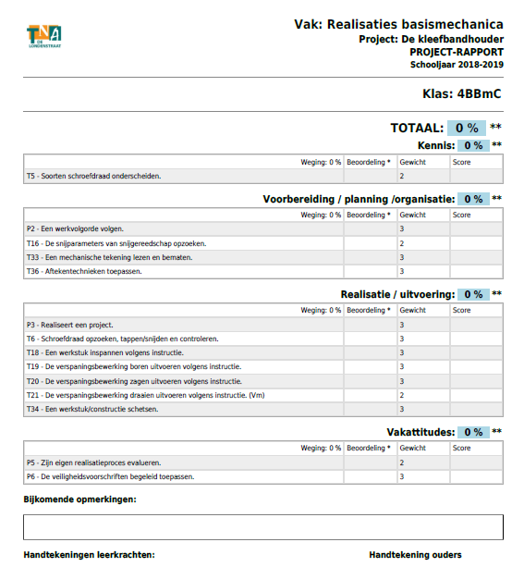

Welke kennis heb je nodig?

- Voorkennis : (ter info)

Geschiedenis
De eerste voorlopers van de spuitbussen zoals we die nu kennen, dateren van eind 18e eeuw. Halverwege de 19e eeuw werden de eerste metalen spuitbussen getest. Deze waren vanwege hun gewicht en omvang geen commercieel succes. In 1899 namen Helblin en Pertsch een patent op een spuitbus waarin methyl- en ethylchloride als drijfgas werd gebruik.
- De Noor Erik Rotheim wordt over het algemeen gezien als de uitvinder van de moderne spuitbus. Hij verbeterde bestaande patenten en patenteerde zijn uitvinding in 1927 in Noorwegen en in 1931 in de Verenigde Staten. Zijn vinding werd op commerciële basis gebruikt voor de productie van onder meer verfspuitbussen
- De eerste van dergelijke spuitbussen kwamen eind 1946 op de Amerikaanse markt. In Europa werden in 1950 de eerste 50.000 spuitbusjes vervaardigd in Engeland. Een paar jaar later volgde de introductie in Nederland. Inmiddels worden er jaarlijks meer dan 5 miljard spuitbussen geproduceerd in Europa.

- Nieuwe kennis : ( ter info )

- Een spuitbus is een verpakkingsvorm. Het bestaat uit een houder van blik, aluminium of glas. De inhoud van de spuitbus bestaat uit een werkstof en een drijfgas. Drukt men op het ventiel, dan perst het drijfgas de werkstof naar buiten in de vorm van een nevel, een schuim of een poeder.

- Doorsnede van een spuitbus : vb

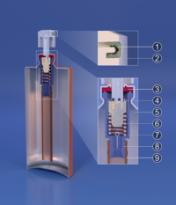

De spuitbus

Hoe zit de werking van een spuitbus in elkaar

Techniek
Bij spuitbussen met vloeistof loopt in de spuitbus van het spuitstuk aan de bovenkant tot vlak boven de bodem een pijpje, waardoor de vloeistof als gevolg van de druk van het drijfgas omhoog gestuwd wordt. Bij spuitbussen met slagroom of andere stroperige inhoud ontbreekt dit, en moet de spuitbus ondersteboven gebruikt worden. In een spuitbus zit regelmatig een schudkogel, om zo ervoor te zorgen dat de vloeistoffen goed mengen.

Toepassingen
Spuitbussen worden onder andere gebruikt voor:
- Verf (zie ook graffiti)
- Persoonlijke verzorging: deodorant, parfum, haarlak, scheerschuim.
- Met voedingsmiddelen, zoals slagroom.
- Om lucht te blazen, bijvoorbeeld om stofdeeltjes te verwijderen, of met een toeter om lawaai te maken. Een spuitbus om een fietsband op te pompen bevat vaak tevens middelen om een gaatje in de band te kunnen dichten.
- Om op te vullen of te verbinden, zoals lijm en purschuim, of een vulkaniseermiddel.
- Smeermiddelen, zoals kruipolie, teflonspray, siliconenspray, vaselinespray, etc.
- Zinkspray, ter bescherming van ijzeren voorwerpen.
- In de elektrotechniek, om bijvoorbeeld contacten te beschermen, schoon te maken of om componenten te bevriezen.
- Als feestartikel. De spuitbus kan bijvoorbeeld gemakkelijk te verwijderen slierten spuiten.
- Pepperspray, traangas (bij een spuitbus: traangas opgelost in een vloeistof).
- Met gifstoffen om ongedierte te bestrijden.

De onderdelen van een spuitbus

Tekeningen van de binnenzijde van een spuitbus

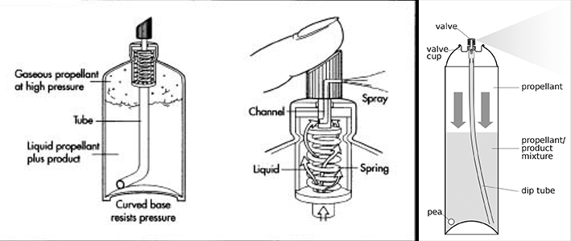

Zet de juiste letters bij het juiste woord ( zoek op ) :

A = kogel | E = drijfgas | I = buis | M = dompelbuis
B = vloeistof | F = verstuiven | J = klep | N = drijfmiddel productmengsel
C = drijfgas bij hoge druk | G = naar binnen gebogen bodem | K = vloeibaar drijfgas + product | Handtekening lkr
D = veer | H = smal kanaal | L = klepbeker

Zelfevaluatie : wat vond je van jezelf bij deze oefening ?
………………………………………………………………………………………………………………………………………………………………………………………………………………………………………………………………………………………………………………………………………………………………………………………………………………………………

Tips en tricks

Tip #1 – Gebruik de spuitbus rechtop
Niet iedereen beseft zicht dat er in de spuitbus een rietje zit. Door dit rietje wordt de spuitverf uit de can geleidt. Het is daarom van belang dat de spuitbus rechtop wordt gebruikt. Als je de spuitbus toch af en toe horizontaal moet gebruiken, zul je merken dat er op een gegeven moment geen verf meer uitkomt. Om hem weer te laten werken moet je het blik even schudden en verticaal spuiten, zodat het rietje zich weer kan vullen.

Tip #2 – De stamp truc
Nu we weten dat de spuitbus een rietje bevat, kunnen we met dit principe gaan spelen. Als de spuitbus bijna leeg lijkt, kan je er vaak nog een behoorlijke scheut verf uitkrijgen. Dit doe je als volgt; haal de cap van de spuitbus en zet de spuitbus op de kop op de grond. Zorg ervoor dat je stevige schoenen aan hebt, zodat je de onderkant van de spuitbus een stamp met je hak kan geven. Nu is de bodem dichterbij het uiteinde van het rietje gekomen, waardoor het laatste restje verf door het rietje kan worden opgenomen!

Tip #3 – Deuk in het blik
Een spuitbus bestaat deels uit gas en deels uit verf. Dit schud je samen en vervolgens spuit je het gas gemengd met het verf de can uit. Het wil echter weleens voorkomen, dat je een spuitbus gebruikt, waar de verf niet zo lekker, of helemaal niet uit wil komen. Dit kan heel erg vervelend zijn als je midden in je werk zit en een belangrijke kleur niet te gebruiken is. Vaak probeer je hem eerst met een fat cap weer aan de praat te krijgen. Dit helpt soms, maar vaak ook niet.
In het geval dat dit niet helpt, is er nog een noodoplossing. Je wilt de druk in de spuitbus verhogen en dat kan simpelweg gedaan worden door een deuk in de zijkant van de spuitbus te slaan. Je verkleint hiermee de inhoudt, waardoor het gas effectiever wordt.

Tip #4 – Caps doorspuiten
Het is altijd vervelend als een cap verstopt zit. Dit gebeurt natuurlijk na enige tijd van gebruik. Er zijn een aantal tricks, waarmee je de caps langer mee kan laten gaan.
Een goede tip is na het gebruiken van de cap, de spuitbus even op de kop te houden en de cap dan door te spuiten, tot er geen verf meer uitkomt.
Een andere tip is de cap eventjes door te spuiten met een “cap cleaner”. Dit goedje haalt veel verf restanten uit de cap, waardoor hij langer meegaat.
Tot slot kan je de caps na gebruik ook nog in een bak terpentine leggen, dit zorgt er ook voor dat de verfrestanten die zich in de cap hebben opgehoopt opgelost worden.

Tip #5 – Gebruik in de kou
De spuitbussen werken over het algemeen goed in de kou, toch is het een goed idee de spuitbussen voor je ze met vriestemperaturen gaat gebruiken eerst eventjes op te warmen in warm water. Je zult merken dat ze een stuk beter werken dan wanneer ze koud zijn.

Tip #6 – Zere wijsvinger
Als je grote oppervlaktes gaat spuiten, zul je merken dat het na een poosje erg belastend voor de wijsvinger kan zijn. Wij gebruiken voor grote oppervlaktes zelf altijd een pistolgrip in combinatie met een (hele vette) fatcap.

Aan de slag

Wat gaan we nodig hebben voor dat we kunnen gaan spuiten?

- Ruimte en plaats,
- afdekmateriaal (bv: papier en tape),
- persoonlijke beschermings middelen
- ons werkstuk
- de verfspuitbussen

Onze veiligheid en dat van onze medeleerlingen

Zoals reeds geweten is de nevel die vrij komt bij het spuiten niet gezond voor ons lichaam. Bij het inademen kunnen er fijne deeltjes op onze longblaasjes vast komen te zitten. Bij gevolg : geirriteerde luchtwegen/ogen, stoflongen en bij veel gebruik verhoogde kans op longkanker.
Daarom is het belangrijk om ons te beschermen tegen deze giftige dampen. Ook al zijn onze werkstukken klein en zijn deze rap gespoten.
Daarom gaan wij ons minimaal beschermen
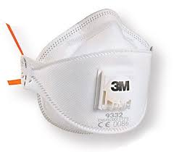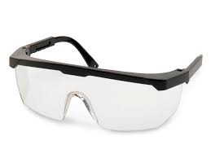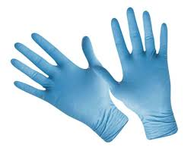

1 2 3

Hoe noemen we deze beschermingsmiddelen en waarvoor dienen ze?

………………………………………………………………………………………………………………………………………………………………………………………………………………………………………………………………………………………………………………………………………………………………………………………………………………………………………………………………………………………………………………………………………………………………………………………………………………………………………………………………………………………………………………………………………………………………………………………………………………………………………………………………………………………………………………………………………………………………………………………………………………………………………………………………………………………………………………………………………………………………………………………………………………………………………………………………………………………………………………………………………………………………………………………………………

Pictogrammen op de spuitbussen

Een pictogram is een symbool of afbeelding dat de plaats inneemt van een tekst. Het gebruik ervan wordt daarom ook beeldtaal genoemd.

Hier zie je een aantal pictogrammen :

1 2 3 4 5

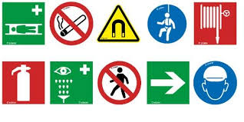
6 7 8 9 10

Zoek wat deze pictogrammen willen zeggen :

1 | 6
2 | 7
3 | 8
4 | 9
5 | 10

Welke pictogrammen bevinden er zich op onze spuitbussenen wat willen ze zeggen?

Teken het pictogram 1 | Teken het pictogram 2
………………………………………………………………………………………………………………………………………………………………………………………………………………

De informatie op de verf spuitbus
Nu onze voorbereidingen klaar zijn en wij zijn in orde met onze persoonlijke beschermingsmiddelen en het werkstuk klaar staat kunnen wij bijna gaan spuiten.
Iedere verf spuitbus is anders en iedere verf spuitbus heeft zijn eigen gebruiksaanwijzing. Deze vinden wij steeds achteraan op de bus.

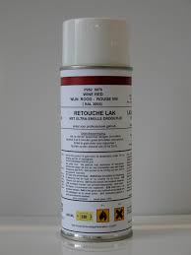

Deze gebruiksaanwijzing staat er ook in verschillende talen opgeschreven. Zo staan er ook natuurlijk pictogrammen op die ons de gevaren aanduiden(zie de oranje pictogrammen op de foto). Daarom is het zeer belangrijk om de instructies te volgen en na te leven.

Het spuiten in de praktijk in stappen

Bij een nieuwe spuitbus :

- We nemen de spuitbus vast en halen de dop er af

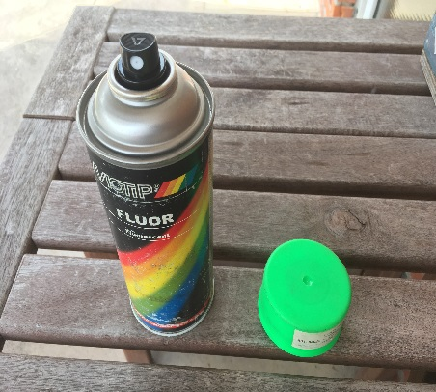

- We nemen nu de zwarte drukknop er af. Dit doen we simpelweg met twee vingers

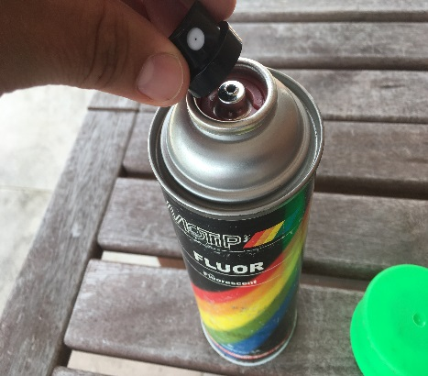

- Wat we nu zien verschijnen is een rood veiligheidsringentje. Dat zien we altijd bij een nieuwe verf spuitbus. Deze rode ring zorgt ervoor dat de zwarte indrukknop waar de verf uitkomt niet ingedrukt kan worden. Ook om misbruik tegen te gaan.

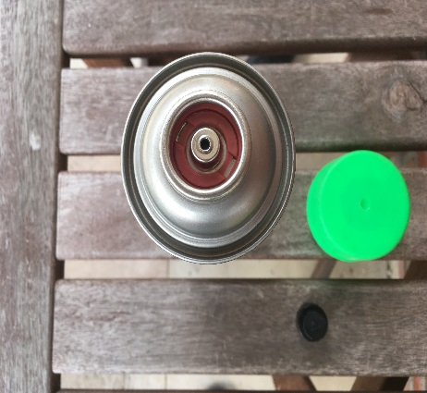

- Nu gaan we deze ring moeten gaan verwijderen anders kunnen we niet gaan spuiten. Het ringentje kunnen we weg halen met behulp van een platte schroevendraaier.

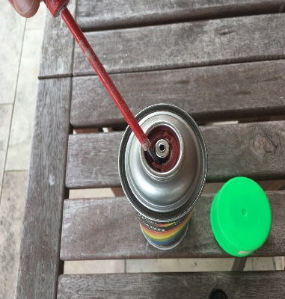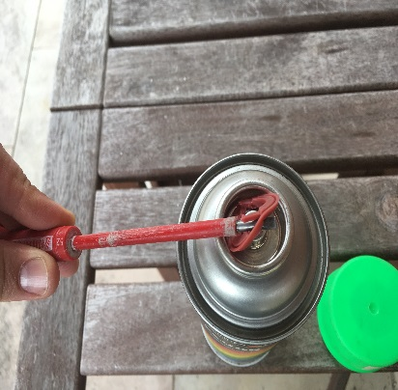

- Als deze ring er af is kunnen we de zwarte druk knop er terug gaan opzetten. Dit gaan we wel voorzichtig doen en rustig. Als we te hevig zijn en we drukken te hard door kan er reeds verf uit de spuitmond komen. Er is altijd druk aanwezig op een verf spuitbus!!

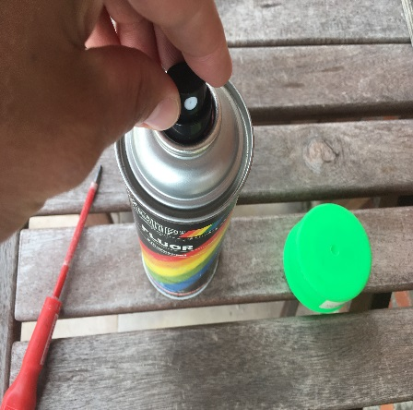

- Na al deze stappen gaan we de verf spuitbus gaan schudden maar eerst gaan we de dop van de spuitbus zelf (dop met de kleur) terug op de verf spuitbus zetten. Dit doen we om makkelijker te schudden en om niet per ongeluk toch te spuiten tijdens het schudden als we druk zetten op onze handen en vingers. Kijk nog eens goed hoe lang je moet schudden. Meestal een goede twee minuten schudden. De kogel (balletje in de verf spuitbus) moet je goed horen knallen. Deze gaat ervoor zorgen dat de verf goed gemixt gaat worden. Na al het geschud en de herrie van de kogel kunnen we gaan spuiten. Eerst nemen we een proefstukje om te testen dat de verf wel degelijk goed gemengd is en geen druipers na laat. Druipers zijn druppels die naar beneden rollen. Als dit goed is kunnen we ons werkstuk gaan spuiten.

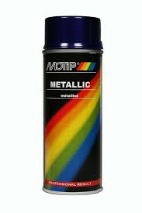

- Bij het spuiten van ons werkstuk gaan we opzij van ons werkstuk beginnen en gaan we linkse en rechtse bewegingen maken en van boven naar onder. Deze bewegingen doen we op een rustige manier. Niet te traag maar ook niet te snel. Als we te traag spuiten kunnen we druipers krijgen. Dit wil zeggen dat er te veel verf op één plaats is. Als wij te snel spuiten dan is er te weinig dekking. Dan moeten we meer gaan spuiten en maken verlies. We moeten ook rekening houden met onze afstand. Dit staat ook beschreven in de gebruiksaanwijzing op de achterzijde van de spuitbus. Meestal bedraagt dit tussen de 25 en 30 cm. Het spuiten van ons werkstuk gaan we in stappen doen en werken in lagen. Dit om overal een goede verf dekking te geven. Dit wil zeggen dat we geduld moeten uitoefenen. Één maal spuiten en dan even wachten zodat de eerste laag kan drogen. Dit gaan we dus meerdere malen doen tot ons werkstuk overal mooi gespoten is. Tijdens het wachten is het niet de bedoeling om dan op ons poep te gaan zitten of ergens te gaan hangen en om zeker niet onze medeleerlingen te gaan storen. Je kan dan iemand anders helpen of nog iets anders maken dat je zelf wil of vraag aan de leerkracht wat je nog kan doen.

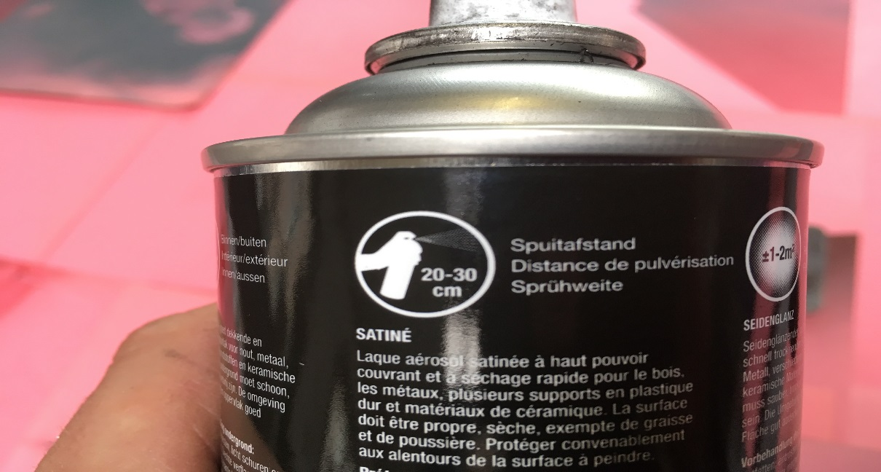

Wat te doen met de verf spuitbus na het spuiten?
Als we gedaan hebben met onze verf spuitbus gaan we deze ontluchten en het rietje binnenin proper gaan maken. We nemen de verf spuitbus en draaien deze onderste boven en spuiten even. Zo gaat de verf dat in de spuitbus bevindt naar beneden (richting drukknop) en zo komt de bovenkant (bodem van de verf spuitbus leeg). Als we dan drukken gaat de verf dat nog in het rietje bevindt via de spuitmond weg en als er dan nog enkel lucht uit komt is het rietje proper. Dan is de verf spuitbus proper gemaakt. Als we dat niet zouden doen dan is er de mogelijkheid dat de verf in het rietje opdroogt en zal dan onze spuitmond vol met gedroogde verf zitten en dan kunnen we niet meer spuiten. Deze bus is dan voor de vuilbak.

Het opruimen na het spuiten
Nu ons werkstuk gespoten en opgedroogd is kunnen we onze werkplaats gaan proper maken. Het afdek papier gaan we mooi in de voorziene vuilbak deponeren. De spuitbussen waar nog verf in zit of vol zijn gaan we terug aan de leerkracht afgeven of in de voorziene opslagplaats leggen met toestemming van de leerkracht. De verf spuitbussen die leeg zijn gaan we verzamelen en brengen deze naar ons containerpark buiten. Daar staat een container waar we deze kunnen wegzetten. Verf spuitbussen horen in de categorie van klein gevaarlijk afval. Of afgekort als kga
WAT GAAN WE ZEKER NIET DOEN!!!!
- Spelen met de lege verf spuitbussen => niemand of iets moet een kleurtje krijgen
- Geen gaten of de verf spuitbus stuk maken
- De verf spuitbussen gewoon weg gooien
- Misbruik maken in het algemeen
- ….

WAT GAAN WE WEL DOEN!!!
- Alles mooi opruimen
- Het afval in de juiste vuilbakken deponeren
- Respect tonen voor het materiaal
- Onze pbm’s bij houden en er zorg voor dragen zodat we deze later nog eens kunnen gebruiken
- ….

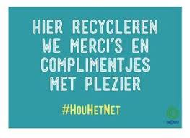

Test : wat weet ik er nu nog van?

- Geef mij vier onderdelen in of van een verf spuitbus. ( 4p )

-
-
-
-

- Geef mij één pbm die we gaan gebruiken en leg uit waarvoor deze dient. ( 2p )

-
-

- Waarvoor dienen de pictogrammen die op een verf spuitbus staan? ( 1p )

-
-

- Wat is de afstand dat we moeten aanhouden om te spuiten? (omcirkel) ( 1p )

A 15cm a 25cm B 25cm a 35 cm C 20cm a 30cm

- De verf spuitbussen die leeg zijn moeten we in een aparte container gaan weg doen. Verf spuitbussen horen tot de categorie van kga. Wat wil deze afkorting zeggen? ( 2p )

-
-
-

Totaal / 10 p

SUCCES

Evaluatie ‘voorkennis’

Evaluatie: van de kennis-doelstellingen

Zie operationele doelstellingen vooraan in projectbundel.
Tips zie TNA-handleiding.
Telkens: zelfevaluatie door lln + evaluatie door lkr + noteren remediëring aub.

 | Starter | Lerende | Vakman | Expert
 | Jij beheerst de doelstelling nog niet, maar doet wel leer-inspanningen en/of wil het wel leren. | Jij hebt al stappen vooruit gezet rond de doelstelling, maar er zijn nog tekorten. | Je bezit een goede basis i.v.m. de doelstelling en wordt uitgedaagd om nog verder te groeien naar een ‘volledige’ beheersing. | Je beheerst de doelstelling uitstekend tot perfect. We noemen dit het Expert-niveau binnen een BSO-leertraject.
Operationele  doelstelling A | Omschrijving/opsom-ming criteria/kenm.  v.d.competentie  Of punten kennis vermelden  Bv. Minder dan 4/10 | Omschrijving/opsom-ming criteria/kenm.  v.d.competentie  Bv. 4 tot 6/10 | Omschrijving/opsom-ming criteria/kenm.  v.d.competentie  Bv.6,5 tot 8/10 | Omschrijving/opsom-ming criteria/kenm.  vd competentie  Bv. 8,5 tot 10/10
Operationele
doelstelling B

Wat wil / kan je doen om je kennis te verbeteren?
-
-
-
-

Datum + Handtekening leerkracht: Handtekening leerling:

- Zelfevaluatie ‘leer-competenties of procesdoelen’ (zie rubric /schema op volgende blz.)
- Remediëring wordt afgesproken tussen lln en lkr + kort genoteerd
(zie rubric /schema op volgende blz.)

Vakattitude /leercompetentie: | Schoolgerief bij hebben.
Operationele vakattitude | Starter | Lerende | Vakman | Expert
Heb ik mijn schoolgerief steeds bij: boekentas, pennenzak met schrijfgerief, projectbundel, hulpfiches, …? | Jij hebt geen boekentas, schrijfgerief, projectbundel en hulpfiches bij tijdens de lessen. | Jij hebt jouw projectbundel meestal niet bij tijdens de lessen en/of de evaluatie. | Jij hebt jouw projectbundel wel steeds bij, maar moet regelmatig schrijfgerief of hulpfiches gaan vragen om jouw bundel/evaluatie in te vullen. | Jij hebt al jouw schoolgerief steeds bij, ik ben prima in orde tijdens de lessen en evaluatie.
Vakattitude /leercompetentie: | Projectbundel invullen.
Operationele vakattitude | Starter | Lerende | Vakman | Expert
Heb ik mijn projectbundel volledig ingevuld? | Jouw projectbundel is niet of heel weinig ingevuld. | Jij hebt jouw projectbundel maar gedeeltelijk ingevuld. | Ja, jij hebt jouw projectbundel volledig ingevuld, maar heb hiervoor van een mede-leerling overgeschreven. | Ja, jouw projectbundel is volledig ingevuld door mezelf.
Vakattitude /leercompetentie: | Begrijpen van leerstof.
Operationele vakattitude | Starter | Lerende | Vakman | Expert
Heb ik de leerstof begrepen? Indien niet:  - heb ik vooraf meer uitleg gevraagd aan de leraar of  - heb ik info opgezocht? | Ik heb de leerstof nog niet begrepen. En jij hebt ook geen uitleg gevraagd of info opgezocht. | Jij hebt de leerstof nog niet volledig begrepen, maar heb vooraf geen uitleg gevraagd of geen info opgezocht. | Jij hebt de leerstof nog niet volledig begrepen, maar heb vooraf wel uitleg gevraagd of wel info opgezocht. | Ja jij hebt de leerstof volledig begrepen en waar nodig uitleg gevraagd of info opgezocht.

Wat wil of kan je doen om stappen vooruit te zetten? Hoe ga je jouw leerhouding verbeteren?
-

-

-

Datum + Handtekening leerkracht: Handtekening leerling:

Hoe bereid jij je voor ?

Voorbereiding – planning – organisatie:
- Tekeningen / schema’s
- Werkplanning
- Technische stappenplannen
- Inoefenen van vaardigheden
- Verzamelen van benodigde informatie
- Gereedschappen, materialen, formulieren
- Na welke stappen moet de lln feedback vragen aan de lkr (vermelden in bundel)
- …

- Evaluatie moet overeenstemmen met de operationele doelstellingen vooraan
- + Lkr en lln evalueren: vakattitudes en/of procesdoelstellingen in schema /rubric

Bv. Voorbereiding invoegen lege excel

Deelthema invoegen excel bestand

Evaluatie ‘voorbereiding’

 | Starter | Lerende | Vakman | Expert
 | Jij beheerst de doelstelling nog niet, maar doet wel leer-inspanningen en/of wil het wel leren. | Jij hebt al stappen vooruit gezet rond de doelstelling, maar er zijn nog tekorten. | Je bezit een goede basis i.v.m. de doelstelling en wordt uitgedaagd om nog verder te groeien naar een ‘volledige’ be-heersing. | Je beheerst de doelstelling uitstekend tot perfect. We noemen dit het Expert-niveau binnen een BSO-leertraject.
Operationele  doelstelling A | Omschrijving/opsom-ming criteria/kenm.  v.d.competentie | Omschrijving/opsom-ming criteria/kenm.  v.d.competentie | Omschrijving/opsom-ming criteria/kenm.  v.d.competentie | Omschrijving/opsom-ming criteria/kenm.  vd competentie
Operationele
doelstelling B

Ander mogelijke invul-rubric:

Operationele  doelstelling /attitude | Bv. Jij hebt je schoolgerief steeds bij.
 | Starter | Lerende | Vakman | Expert
Criteria:  - boekentas bij,  - pennenzak met schrijfgerief bij,  -projectbundel bij,  - hulpfiches bij, …? | Jij hebt geen boekentas, schrijfgerief, projectbundel en hulpfiches bij tijdens de lessen. | Jij hebt jouw projectbundel meestal niet bij tijdens de lessen en/of de evaluatie. | Jij hebt jouw projectbundel wel steeds bij, maar moet regelmatig schrijfgerief of hulpfiches gaan vragen om jouw bundel/evaluatie in te vullen. | Jij hebt al jouw schoolgerief steeds bij, ik ben prima in orde tijdens de lessen en evaluatie.
Operationele  doelstelling /attitude | Bv. Je projectbundel is volledig ingevuld.
 | Starter | Lerende | Vakman | Expert
Heb ik mijn projectbundel volledig ingevuld? | Jouw projectbundel is niet of heel weinig ingevuld. | Jij hebt jouw projectbundel maar gedeeltelijk ingevuld. | Ja, jij hebt jouw projectbundel volledig ingevuld, maar heb hiervoor van een mede-leerling overgeschreven. | Ja, jouw projectbundel is volledig ingevuld door mezelf.
Operationele  doelstelling /attitude | Bv. Begrijpen van leerstof.
 | Starter | Lerende | Vakman | Expert
Heb ik de leerstof begrepen? Indien niet:  - heb ik vooraf meer uitleg gevraagd aan de leraar of  - heb ik info opgezocht? | Jij hebt de leerstof nog niet begrepen. En jij hebt ook geen uitleg gevraagd of info opgezocht. | Jij hebt de leerstof nog niet volledig begrepen, maar heb vooraf geen uitleg gevraagd of geen info opgezocht. | Jij hebt de leerstof nog niet volledig begrepen, maar heb vooraf wel uitleg gevraagd of wel info opgezocht. | Ja jij hebt de leerstof volledig begrepen en waar nodig uitleg gevraagd of info opgezocht.

Wat wil /kan je doen om je ‘voorbereiding’ te verbeteren?
-

-

-
Datum + Handtekening leerkracht: Handtekening leerling:

Evaluatie ‘realisatie’

 | Starter | Lerende | Vakman | Expert
 | Jij beheerst de doelstelling nog niet, maar doet wel leer-inspanningen en/of wil het wel leren. | Jij hebt al stappen vooruit gezet rond de doelstelling, maar er zijn nog tekorten. | Je bezit een goede basis i.v.m. de doelstelling en wordt uitgedaagd om nog verder te groeien naar een ‘volledige’ be-heersing. | Je beheerst de doelstelling uitstekend tot perfect. We noemen dit het Expert-niveau binnen een BSO-leertraject.
Operationele  doelstelling A | Omschrijving/opsom-ming criteria/kenm.  v.d.competentie | Omschrijving/opsom-ming criteria/kenm.  v.d.competentie | Omschrijving/opsom-ming criteria/kenm.  v.d.competentie | Omschrijving/opsom-ming criteria/kenm.  vd competentie
Operationele
doelstelling B

Operationele  doelstelling /attitude | Bv. Jij hebt steeds je schoolgerief bij.
 | Starter | Lerende | Vakman | Expert
Criteria:  - boekentas bij,  - pennenzak met schrijfgerief bij,  -projectbundel bij,  - hulpfiches bij, …? | Jij hebt geen boekentas, schrijfgerief, projectbundel en hulpfiches bij tijdens de lessen. | Jij hebt jouw projectbundel meestal niet bij tijdens de lessen en/of de evaluatie. | Jij hebt jouw projectbundel wel steeds bij, maar moet regelmatig schrijfgerief of hulpfiches gaan vragen om jouw bundel/evaluatie in te vullen. | Jij hebt al jouw schoolgerief steeds bij, ik ben prima in orde tijdens de lessen en evaluatie.
Operationele  doelstelling /attitude | Bv; Jij hebt je projectbundel volledig ingevuld.
 | Starter | Lerende | Vakman | Expert
Heb ik mijn projectbundel volledig ingevuld? | Jouw projectbundel is niet of heel weinig ingevuld. | Jij hebt jouw projectbundel maar gedeeltelijk ingevuld. | Ja, jij hebt jouw projectbundel volledig ingevuld, maar heb hiervoor van een mede-leerling overgeschreven. | Ja, jouw projectbundel is volledig ingevuld door mezelf.
Operationele  doelstelling /attitude | Bv. Je begrijpt de leerstof volledig.
 | Starter | Lerende | Vakman | Expert
Heb ik de leerstof begrepen? Indien niet:  - heb ik vooraf meer uitleg gevraagd aan de leraar of  - heb ik info opgezocht? | Jij hebt de leerstof nog niet begrepen. En jij hebt ook geen uitleg gevraagd of info opgezocht. | Jij hebt de leerstof nog niet volledig begrepen, maar heb vooraf geen uitleg gevraagd of geen info opgezocht. | Jij hebt de leerstof nog niet volledig begrepen, maar hebt vooraf wel uitleg gevraagd of wel info opgezocht. | Ja jij hebt de leerstof volledig begrepen en waar nodig uitleg gevraagd of info opgezocht.

Wat wil /kan je doen om stappen vooruit te zetten?
-

-

-

-

Datum + Handtekening leerkracht: Handtekening leerling:

Eindevaluatie project

Finaal rapport / voorbeeld

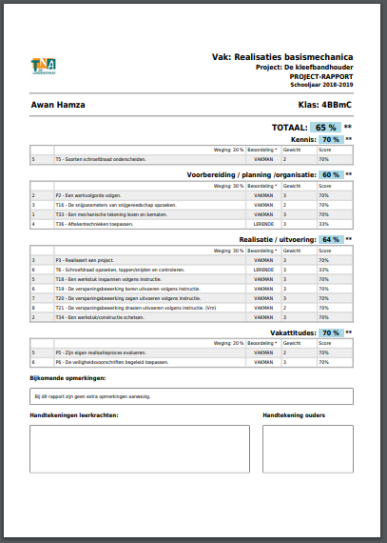
Naam leerling

Tussentijds rapport /voorbeeld

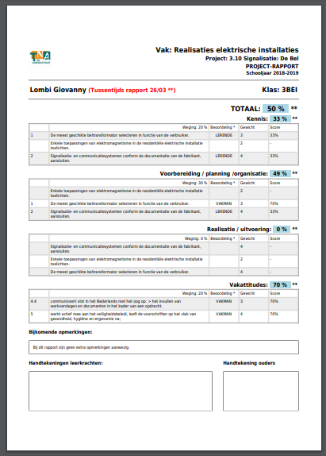
Naam leerling

